Análisis, Diseño y Evaluación Sísmica de Pórticos Especiales de Acero Resistentes a Momento (PEARM) a Base de Planchas Soldadas.

Andrés Emén¹, Pedro Rojas C. ²
¹Escuela Superior Politécnica del Litoral, Facultad de Ingeniería en Ciencias de La Tierra,
Campus Gustavo Galindo, km 30.5 vía Perimetral, Apartado 09-01-5863. Guayaquil, Ecuador
²Ingeniero Civil, UCSG; MSc, University of Buffalo, EEUU; PhD, University of Lehigh, EEUU.
²per2@ecua.net.ec

Resumen

El presente artículo describe el uso de la conexión precalificada de alas no reforzadas soldadas y alma soldada (ANRS-AS) a usarse en edificios con pórticos especiales de acero resistentes a momento (PEARM), fabricados a partir de planchas soldadas. En una conexión con alas no reforzadas soldadas y alma soldada se utiliza soldadura de ranura de penetración completa para unir las alas y el alma de las vigas con las alas de las columnas. Esta conexión es completamente restringida y se espera presente un comportamiento dúctil lo suficientemente grande como para resistir eventos sísmicos moderados y severos. El artículo presenta un procedimiento de diseño basado en los códigos americanos, para edificios de mediana altura con PEARM, y se muestran ciertos resultados importantes de la evaluación sísmica efectuada a un pórtico prototipo, cuyo modelo analítico fue desarrollado en el programa de análisis no lineal DRAIN-2DX. La evaluación sísmica fue efectuada mediante el análisis estático lateral no-lineal (pushover), y los análisis dinámicos de registros de aceleraciones simulando dos niveles sísmicos y las condiciones sísmicas de Ecuador.

Palabras Claves: Pórticos de acero resistentes a momento, evaluación sísmica, conexión precalificada, análisis estático lateral no lineal (pushover), análisis dinámico.

Abstract

This paper describes the use of the welded unreinforced flanges – welded web (WUF-W) prequalified connection for special steel moment-frame buildings, fabricated by welded plates. Complete joint penetration groove welds are used in a welded unreinforced flanges – welded web connection in order to join the beam web and flanges to the column flanges. This connection is fully restrained and it is expected to develop enough ductile behavior in order to resist moderate and severe earthquakes. The paper describes the design procedure based on American Codes, for mid rise buildings with special resisting moment frames, and several important results are presented from the Seismic Evaluation applied to the prototype frame whose analytical model was developed in the non linear analysis program DRAIN-2DX. The Seismic Evaluation was performed by non linear lateral static analysis (pushover), and dynamic analyses from ground motions simulating two seismic levels and the seismic conditions of Ecuador.

Keywords: Special steel moment resisting frame, seismic evaluation, prequalified connection, non linear lateral static analysis (pushover), dynamic analysis.

Introducción.

El desempeño inadecuado de pórticos especiales de acero resistentes a momento (PEARM) en recientes terremotos ha causado mucha preocupación. Durante el Terremoto de Northridge (1994) y Kobe (1995), muchos edificios con pórticos de acero sufrieron fracturas prematuras inesperadas en sus conexiones soldadas. Durante los últimos 10 años, la construcción de edificios de acero de pocos pisos, hasta 5, se ha incrementado en la ciudad de Guayaquil. Los Pórticos Especiales de Acero Resistentes a Momento (PEARM) son los sistemas estructurales utilizados más frecuentemente en la construcción de los edificios. Ciertos criterios de diseño y detalles constructivos usados en algunos de estos edificios están asociados con modos de fallas estructurales no dúctiles ante la presencia de cargas sísmicas. Como resultado, el desempeño de estas estructuras podría resultar inadecuado ante sismos moderados o severos.

El artículo describe el estado del arte y de la práctica de las estructuras y posibles deficiencias de los edificios de acero construidos en los últimos años en la ciudad. Posteriormente, se resume el método de diseño propuesto para edificios con PEARM y las recomendaciones sísmicas más relevantes estipuladas en el ANSI/AISC 341-05. Luego, el artículo presenta un procedimiento de diseño de PEARM construidos a partir de planchas soldadas y con conexiones de alas no reforzadas soldadas y alma soldada (ANRS-AS), y la aplicación de los criterios de diseño a un edificio prototipo de seis pisos. Finalmente, se presentan los resultados más relevantes de la evaluación sísmica.

- Desarrollo de la investigación.

2.1. Inspección del Estado del Arte y de la Práctica en los Edificios de Acero de Guayaquil.

Cassagne (2008) realizó un muestreo de varios edificios metálicos construidos últimamente en la ciudad. El muestreo realizado fue de dos tipos: (1) levantamiento y (2) observación. En el caso de los levantamientos, se realizaron inspecciones minuciosas a los edificios mientras que en el caso de las observaciones, solamente se realizaron observaciones visuales generalmente desde exteriores. A continuación, se resumen las principales características de los edificios muestreados por Cassagne.

(a) Sistema Resistente a Fuerzas Sísmicas (SRFS). El Sistema Resistente a Fuerzas Sísmicas (SRFS) que se utiliza con más frecuencia en la construcción de edificios es el de Pórticos de Acero Resistente a Momentos (PEARM). Las vigas de los PEARM generalmente son fabricadas utilizando armaduras o perfiles “I” soldados, mientras que las columnas consisten en perfiles tubulares rectangulares fabricados utilizando planchas soldadas o formadas a base de dos canales. En ambos casos, se utilizan generalmente los perfiles doblados en frío y soldadura de filete. Para la mayoría de los edificios levantados (tipo 1), las vigas y columnas fueron construidas a partir de planchas soldadas.

Las uniones viga-columna de los PEARM consisten generalmente en conexiones soldadas por medio de soldadura de filete. En ciertos casos, tanto las alas como el alma de las vigas están soldadas a la columna, mientras que en otras ocasiones solamente las alas o el alma están soldadas a la columna. La Figura 1 ilustra casos típicos de uniones viga-columna. Nótese que en la Figura 1.b, la columna se interrumpe mientras que la viga se apoya en ella por medio de una placa metálica.

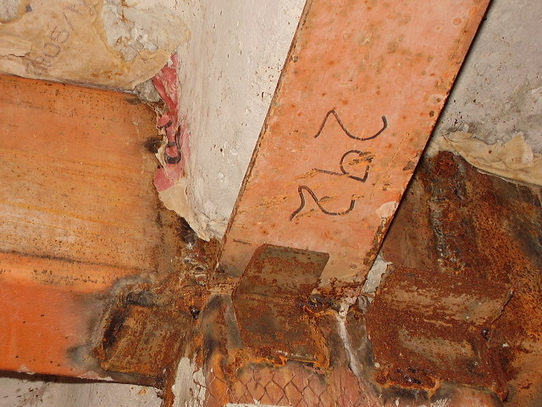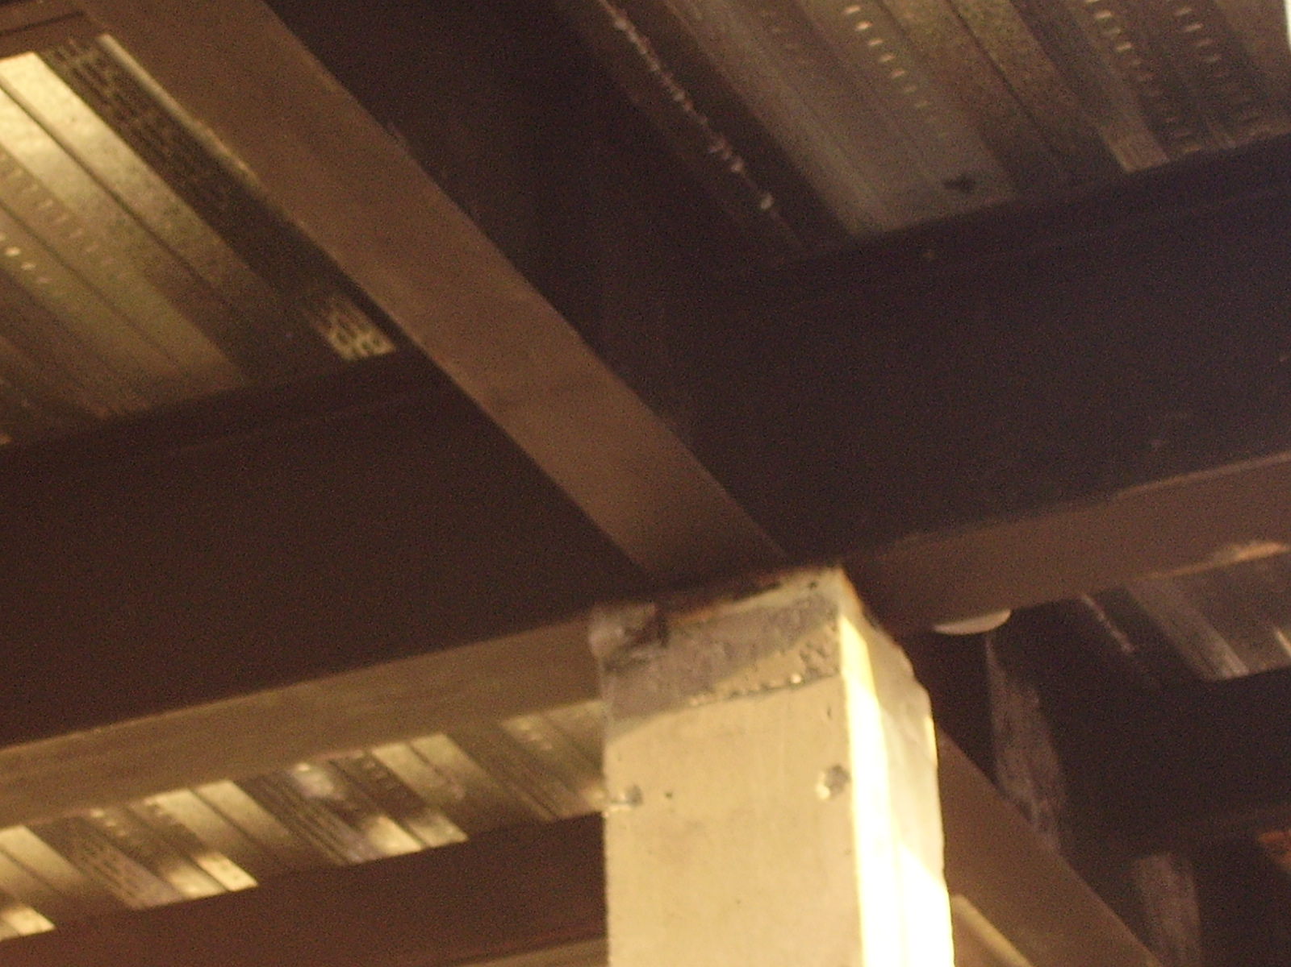
(b) vigas apoyadas sobre columna
(a) Soldadura de filete en unión viga I – columna

Figura 1. Uniones viga-columna en PEARM

En ciertos edificios, los empalmes de las columnas se hacen al nivel del ala superior de la viga. En otros las vigas tienen un peralte en el orden de dos veces el peralte de la columna.

(b) Sistema de Piso. Generalmente se utiliza la típica losa nervada de hormigón, mientras en otras edificaciones se ha usado una lámina de acero sobre la cual se coloca un “topping” de concreto con una malla de acero de refuerzo que en ciertos casos es electrosoldada.

Los conectores de corte para el caso de la lámina de acero con topping, son varillas soldadas a la lámina de acero en los sitios en donde están las vigas principales y las secundarias, o los conectores consisten en perfiles (canales) o un fleje. Para más información de esta sección ver Cassagne (2008).

2.2. Posibles Deficiencias de los PEARM en los edificios de la ciudad de Guayaquil.

Del análisis de los edificios muestreados y de la serie de entrevistas realizadas a ingenieros se concluye que para la construcción de algunos de los edificios de acero de pocos pisos en nuestra ciudad, se ha utilizado criterios de diseño y detalles constructivos obsoletos, los cuales están asociados con modos de fallas estructurales no dúctiles ante la presencia de sismos (Cassagne 2008).

El desempeño sísmico inadecuado de estas estructuras probablemente ocasionaría daños severos o inclusive colapsos. Entre las posibles causas para un desempeño sísmico inadecuado podrían citarse las siguientes:

(a) Diseño estructural inapropiado. Existe la posibilidad de que ciertos de los edificios no han sido diseñados para resistir cargas sísmicas. Esto en parte se debe a que existe construcción informal en el medio. Por otro lado, para el caso en que si se han considerado cargas sísmicas, algunos edificios tienen características estructurales inadecuadas tales como por ejemplo irregularidades en planta y en elevación. Para otros edificios de la ciudad, se debe añadir que pueden experimentar “golpeteo” con edificios adyacentes. En ciertos casos, el diseño se basa en normas para perfiles laminados en caliente (ductilidades en el orden de 6 a 7 según ANSI/AISC 341-05). Sin embargo, los miembros estructurales que se utilizan son perfiles doblados en frío los que por el proceso de fabricación no podrían alcanzar las ductilidades demandadas. Finalmente, los criterios sísmicos utilizados en algunos de los edificios muestreados no incorporan las lecciones aprendidas en los terremotos mencionados, lecciones que en cierta forma ya han sido incluidas en la ANSI/AISC 341-05. Algunos de los criterios están relacionados a relaciones ancho-espesor de los perfiles, tenacidad de los electrodos, detallamiento de conexiones incluyendo los empalmes entre columnas y la unión de la columnas con las placas base a nivel de cimentación.

(b) Mano de Obra e Inspección. A partir de las diferentes visitas, se ha podido detectar que en ciertos casos la soldadura es inadecuada, insuficiente y realizada por soldadores no calificados y sin procedimientos de inspección adecuados. Se puede inferir que para el caso de las construcciones informales, y posiblemente en el caso de ciertas construcciones formales de la ciudad, existe una alta probabilidad de fractura frágil en especial en la zona de las conexiones viga-columna.

(c) Conexiones. Como ejemplo se puede citar el uso de soldaduras de filete (SF) en lugar de soldaduras de ranura de penetración completa (SRPC). Se ha comprobado que la soldadura de filete no tiene un comportamiento adecuado ante sismos moderados o severos (FEMA 355E). Por otro lado, en varias construcciones informales, se ha podido también comprobar que en las uniones viga-columna, se interrumpe la columna para dar paso a la viga. Además, se puede citar que algunas de las conexiones no cumplen con el criterio de columna fuerte-viga débil, agravado con los conectores de corte que no se interrumpen en la zona de probables articulaciones plásticas. Finalmente, en algunos casos se ha podido comprobar que los empalmes de las columnas se realizan en sitios de mayor demanda sísmica, esto es, en la unión.

2.3. Método de Diseño para Edificios con PEARM y Criterios de Diseño Sísmico según ANSI/AISC 341-05.

El método de diseño para edificios con PEARM de la ciudad es basado en desempeño sísmico. Para iniciar el proceso de diseño, el primer paso es la selección de los Objetivos de Diseño por Desempeño (ODD). Un ODD es una relación entre el nivel de desempeño sísmico esperado en el edificio y los niveles de sismicidad. Los ODD así como también los niveles de desempeño sísmico y los niveles de sismicidad considerados en la presente investigación, son los considerados en FEMA 350 (SAC 2000). La razón fundamental de esta consideración se debe a que los requerimientos sismorresistentes estipulados en FEMA 350 han sido adoptados por códigos como el “International Building Code” (IBC) 2003 y el “Minimum Design Loads for Buildings and Other Structures” (ASCE/SEI 7-05)

El enfoque de diseño propuesto tiene dos objetivos fundamentales: (1) el desempeño del PEARM bajo la acción de un terremoto al nivel del Sismo de Diseño (DBE) debo satisfacer el concepto del nivel de desempeño de Seguridad de Vida, y (2) el desempeño del PEARM bajo la acción de un terremoto al nivel del Sismo Considerado Máximo (MCE) debe satisfacer el concepto del nivel de desempeño de Prevención del Colapso.

Los criterios que se resumen a continuación, son algunos de los que servirán para asegurar que se cumplan los requerimientos de diseño sísmico para PEARM con conexiones completamente restringidas fabricados a partir de planchas soldadas. Estos criterios han sido adoptados del “Seismic Provisions for Structural Steel Buildings” (ANSI/AISC 341-05). La razón fundamental de adoptar los criterios estipulados en ANSI/AISC 341-05 se debe a que los mismos son compatibles con las especificaciones detalladas en el IBC 2003, ASCE/SEI 7-05, AISC-LFRD 2005 y ANSI/AISC 358-05.

- Conexiones Soldadas. Todas las soldaduras deben ser ejecutadas de acuerdo a las especificaciones AWS (American Welding Society D1-1); deben cumplir las especificaciones del capítulo J del AISC-LFRD 2005 y las adicionales estipuladas en la sección 7 del ANSI/AISC 341-05. El diseño de las conexiones para un miembro que es parte de un Sistema Resistente a Fuerzas Sísmicas (SRFS) debe realizarse de tal forma que un estado límite dúctil, ya sea en la conexión o el miembro, controle el diseño.

- Soldaduras de Demanda Crítica. Una Soldadura de Demanda Crítica (SDC) es aquella que tiene requerimientos adicionales de calidad y tenacidad. Los ejemplos de SDC para PEARM son las soldaduras de alas y almas de viga a las columnas; soldaduras de placas de cortante a columnas; y empalmes soldados de columnas, incluyendo placas base de las columnas.

(c) Conexiones Viga- Columna. En lugares como Guayaquil, donde no se realizan ensayos experimentales, las conexiones deben ser precalificadas. Las conexiones precalificadas son aquellas que han demostrado tener un adecuado desempeño sísmico. FEMA–350 creó recomendaciones para permitir el uso de conexiones que hayan demostrado ser apropiadas. La Conexión ANRS-AS, pertenece al grupo de las conexiones soldadas y es totalmente restringida; y se utiliza soldadura de ranura de penetración completa para unir las alas y el alma de las vigas con las alas de las columnas. Esta conexión fue precalificada por FEMA-350 y se encuentra en borrador para revisión pública en cambios realizados a ANSI/AISC 358-05. El detalle se ilustra en la Figura 2.

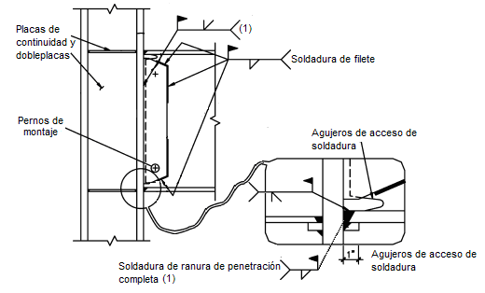

Figura 2. Esquema de diseño de una conexión ANRS-AS.

(d) Zona Protegida. La región en cada extremo de la viga sujeta a deformaciones inelásticas debe ser diseñada como una zona protegida y deberá cumplir con los requerimientos de la Sección 7.4 del “Seismic Provisions for Structural Steel Buildings” (ANSI/AISC 341-05). Una zona protegida es aquella que va a estar sometida a deformaciones inelásticas importantes y que por lo tanto no debe ser perturbada por otros sistemas de operación del edificio (ver figura 3).

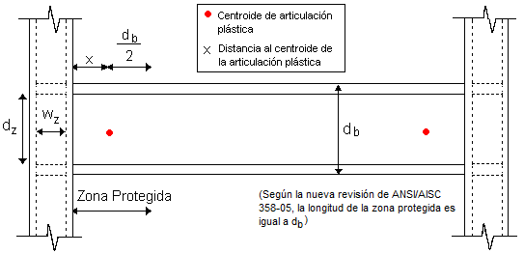

Figura 3. Ilustración esquemática de la longitud de una Zona Protegida y de las dimensiones de la zona de panel.

(e) Relaciones ancho- espesor. Los miembros estructurales (vigas y columnas) de un SRFS (sistema resistente a fuerza sísmica) deben tener alas conectadas continuamente a las almas y las relaciones ancho - espesor de los elementos a compresión no deben exceder los limites λ_{ps} especificados en la Tabla I-8-1 de ANSI/AISC 341-05; de esta manera se asegura que los elementos sean sísmicamente compactos.

(f) Criterios de Columna Fuerte – Viga Débil. La siguiente relación debe satisfacerse en la conexión viga – columna:

$\frac{\sum{M_{\text{pc}}}}{\sum{M_{\text{pb}}}}>1\text{.}0$ (1)

donde ∑M_{pc} es la suma de los momentos en la columna sobre y debajo de la intersección viga – columna y ∑M_{pb} es la suma de momentos en las vigas en la intersección viga – columna.

2.4. Procedimiento de Diseño de PEARM con conexiones ANRS-AS.

Paso 1: Suposiciones iniciales recomendadas. Para este proceso se recomiendan algunas suposiciones iniciales para el diseño: (1) Para el prediseño y diseño de las vigas se utiliza la fórmula:
$Z_{x}=\frac{M_{u}}{{φF}_{y}}$ (2)
en donde Z_{x} es el módulo plástico de sección; M_{u} es el momento de diseño debido a la combinación de las cargas gravitacionales y sísmicas; y φ es el factor de reducción de resistencia a flexión, que es igual a 0.90; (2) utilizar para el prediseño y diseño de las columnas de un PEARM especial el criterio de columna fuerte – viga débil; (3) las secciones de elementos de los PEARM deben ser sísmicamente compactas; es decir, se utilizarán los límites λ_{ps}, obtenidos de la Tabla I-8-1 de ANSI/AISC 341-05; y, (4) las vigas secundarias pueden diseñarse como simplemente apoyadas y con fines económicos se puede considerar que actúan como sección compuesta con la losa de concreto.

Paso 2: Determinación de las Fuerzas Laterales Equivalentes. Del código (ASCE/SEI 7-05) se obtienen los parámetros para el procedimiento de fuerzas laterales equivalentes, los cuales son el factor de modificación de respuesta R, el factor de amplificación de deflexión C_{d}; cortante basal de diseño, V_{dis}; la fuerza lateral equivalente aplicada en cada piso F_{x} y F_{y}; y la máxima deriva permisible, θ_{a}.

Paso 3: Realizar análisis elástico. Luego de incorporar a la estructura las fuerzas laterales equivalentes en el modelo matemático, se hace un análisis elástico del pórtico. Con este modelo se determinan las fuerzas internas en los elementos y las derivas de entrepiso. De esta manera se puede comprobar si el sistema estructural satisface los criterios de resistencia y de derivas adecuadamente.

Paso 4: Diseño de la conexión. Primero debe verificarse si se cumplen todas las limitaciones estipuladas por FEMA-350 y ANSI/AISC 358-05 para vigas y columnas. Luego se debe calcular el momento máximo probable, M_{pr}, la fuerza cortante V_{p} y el momento en el centro de la columna M_{c}. A partir de estos resultados se determinarán los espesores de la zona de panel y de las placas de continuidad.

Paso 5: Diseño de las Placas de Continuidad. Para conexiones exteriores las placas de continuidad deben tener como espesor mínimo la mitad del espesor del ala de la viga. Para conexiones interiores, el espesor de las placas de continuidad debe ser por lo menos igual al espesor mayor de las alas de las dos vigas que se encuentran a cada lado de la columna. Las placas de continuidad deben cumplir con los requerimientos de la Sección J10 de las especificaciones AISC-LFRD, y deben estar soldadas a las alas de la columna mediante soldadura de ranura de penetración completa.

Paso 6: Diseño de la Zona de Panel. La resistencia al cortante de la zona de panel debe determinarse a partir de la suma de los momentos en las caras de las columnas obtenidos a partir de los momentos probables en los puntos de articulaciones plásticas.

El espesor, t, de la zona de panel se rige por la ecuación:
(3)
$t≥\frac{\left(d_{z}+w_{z}\right)}{\text{90}}$
en donde w_{z} es el ancho de la zona de panel entre alas de columna y d_{z} es el peralte de la zona de panel medido entre las placas de continuidad.

Las doble placas deben soldarse a las alas de la columna usando soldaduras de ranura de penetración completa (SRPC) o soldaduras de filete (SF) que desarrollen la resistencia al cortante disponible del espesor total de las doble placas. Para más detalles ver sección 9.3.c de ANSI/AISC 341-05.

2.5. Análisis y Diseño del Edificio Prototipo.

El edificio prototipo analizado y diseñado en este trabajo es para oficinas; consta de seis pisos y está ubicado sobre suelo rígido. La disposición en planta del edificio prototipo se muestra en la Figura 4. La elevación del edificio se muestra en la Figura 5. El edificio tiene seis luces de 9.15 metros en ambas direcciones y su altura es 24.60 metros medidos desde la planta baja. El edificio está compuesto por 7 PEARM en cada dirección que resisten las cargas gravitacionales y sísmicas.

El diseño de estos pórticos se realizó de acuerdo al procedimiento de diseño detallado en la sección previa. Todas las vigas secundarias están orientadas en dirección paralela al eje Y global, tal como se observa en la Figura 4 y están separadas cada 2.28 metros. Además se asume que las vigas secundarias trabajan como sección compuesta y se encuentran simplemente apoyadas.

Para el diseño del edificio prototipo se utilizó material A-36. Se utilizó un valor de R = 6, en lugar de R=8 (especificado para PEARM en el ASCE/SEI 7-05), a fin de considerar la inferior mano de obra y calidad de inspección existente en nuestra ciudad en comparación con la de países desarrollados.

Las secciones finales del pórtico prototipo se muestran en las Tablas 1(a) y 1(b). Los cortantes de diseño fueron 849 T y 792 T, para las direcciones X y Y, respectivamente. Las máximas derivas de entrepiso fueron 1.31% y 1.63% para las direcciones X y Y, respectivamente. Las máximas relaciones demanda - capacidad a flexión y cortante para las vigas en la dirección X fueron 1.0 y 0.46, respectivamente; mientras que para la dirección Y fueron de 0.74 y 0.30, respectivamente.

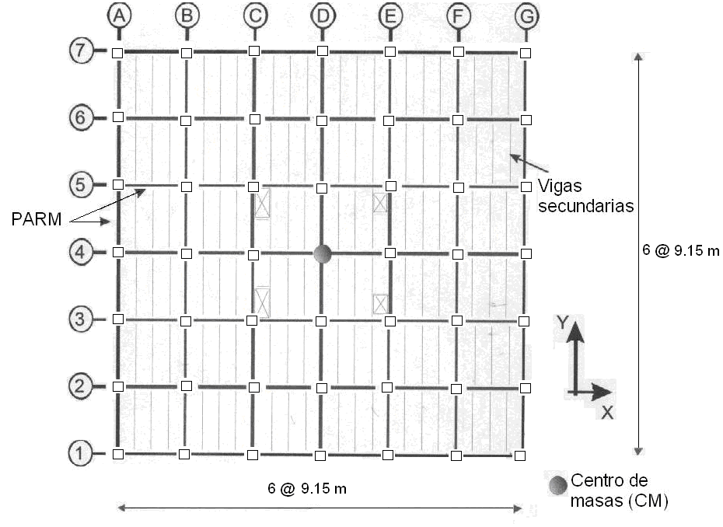
Figura 4. Planta del edificio prototipo

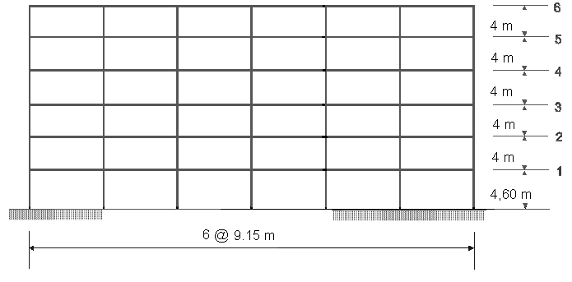

Figura 5. Elevación del edificio prototipo

Tabla 1(a). Dimensiones de Vigas Principales

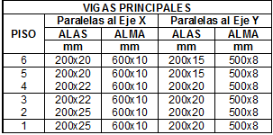
Tabla 1(b). Dimensiones de Vigas Secundarias y Columnas

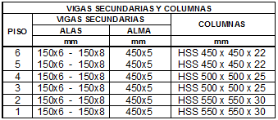

2.6. Modelo del Pórtico Prototipo No – Lineal.

Se desarrolló un modelo bidimensional del PEARM en el sentido más débil de la estructura (vigas de menor peralte). El programa DRAIN-2DX (et al Prakash, 1993) es usado para el modelo analítico del pórtico. El pórtico presenta empotramientos en los apoyos, y a cada piso se le colocó la séptima parte de la masa total del piso distribuida en cada nudo superior de las zonas de panel (nudo 28 de Figura 6).

La Figura 6 presenta los detalles usados para modelar las vigas, columnas y conexiones del PEARM. El grupo 1 de elementos (G1) mostrado en la Figura 6 modela las vigas con elementos fibra. Para mas detalles ver Rojas (2003). Ojeda (2003) y Muhummud (2003) desarrollaron un modelo de articulación plástica de viga que incluye degradación de la resistencia y endurecimiento por deformación, con el fin de poder considerar los efectos de pandeo local en las vigas. Los efectos de pandeo local de las vigas, son modelados reemplazando los nudos 3 y 5 de la Figura 6 con dos pares de cinco nudos como se muestra en la Figura 7. El grupo de elemento 2 (G2) en la Figura 6 modela las columnas con elementos fibras. Los grupos de elementos 3 y 4 (G3 y G4) en la Figura 6 modelan la zona de panel. Los elementos del DRAIN de conexión simple G3 (elemento tipo 4) y de articulación plástica viga-columna G4 (elemento tipo 2) son usados para modelar la zona de panel. El modelo de la zona de panel desarrollado por Herrera (2005), consiste en un par de resortes de longitud cero. El primer resorte tiene un comportamiento elasto-plástico, y el segundo tiene un comportamiento elasto-plástico perfecto. Por separado, cada resorte monitorea la rotación y el momento.

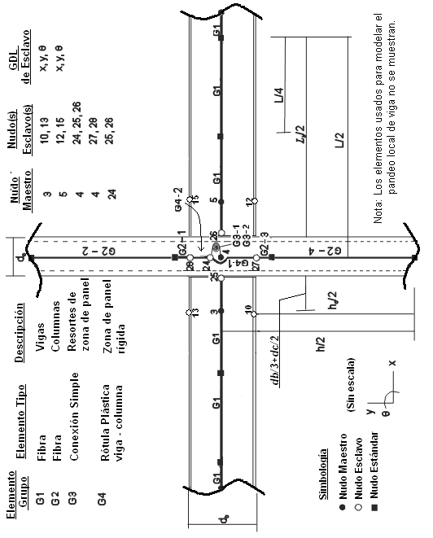

Figura 6. Intersección Viga – Columna del Pórtico Prototipo.

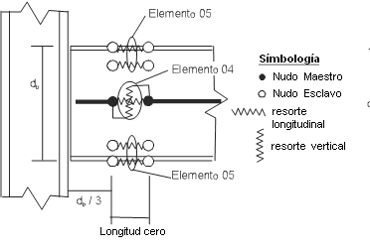

Figura 7. Detalle de Modelo de Rótula Plástica de la Viga.

- Resultados de la Evaluación Sísmica.

3.1. Resultados del Análisis Estático Lateral No Lineal.

Usando el modelo analítico del pórtico se realizó un análisis estático lateral. Las cargas laterales fueron distribuidas en los pórticos de acuerdo a los requerimientos de ASCE/SEI 7-05 y fueron aplicadas en las masas del pórtico. La Figura 8 presenta la relación entre el cortante basal normalizado y la deriva total (desplazamiento de último piso dividido para la altura total del pórtico), θ_{total}, para el pórtico. Los resultados de los análisis para el PEARM muestran que la primera fluencia ocurre cuando el cortante basal es 0.196W (θ_{total} = 0.93%). La sobrerresistencia máxima, Ω_{MAX}, del PEARM es 4.33 (equivalente a 0.33W. La sobrerresistencia está definida como el cortante basal dividido para el cortante de diseño de ASCE/SEI 7-05. A una deriva total, θ_{total}, de 5%, la deriva máxima de entrepiso, θ, es 6.02% y ocurre en el tercer entrepiso. El comportamiento inelástico ocurre en las vigas de todos los pisos, en la base de las columnas de la planta baja y en la mayoría de las zonas de panel de las columnas.
Figura 8. Resultados del Análisis Lateral Estático.

3.2. Resultados del Análisis Dinámico No Lineal.

Para la realización de análisis dinámicos no-lineales, se utilizaron cinco registros de aceleraciones, escalados a niveles de sismo de diseño (DBE) y de sismo considerado máximo (MCE). La Tabla 2 presenta las magnitudes máximas de desplazamiento total (Δ_{total}), deriva total (θ_{total}), deriva de entrepiso (θ), deriva residual de entrepiso (θ_{res}), y el cortante basal normalizado (V/W), para cada análisis del PEARM a los niveles DBE y MCE, respectivamente. θ_{total} se expresa como un porcentaje de la altura del pórtico (h_{t}), θ y θ_{res} se expresan como un porcentaje de la altura de entrepiso (h_{x}). La Tabla 2 muestra los valores máximos de m y m+σ de las derivas máximas de entrepiso para el PEARM al nivel DBE, las cuales son 2.23% y 2.70%, respectivamente y para el nivel MCE son 2.90% y 3.42%, respectivamente.

Tabla 2. Magnitudes Máximas de Respuesta del Análisis del Registro de Aceleraciones para el PEARM.
Análisis |  | Δ_{total}  mm | θ_{total}  (%h_{t}) | θ  %h_{x} | θ_{res}  %h_{x} | $$\frac{V}{W}$$
Sismo BE | Artificial | 350 | 1.43 | 2.05 | 0.09 | 0.31
Sismo BE | Los Ángeles | 445 | 1.83 | 2.37 | 0.01 | 0.34
Sismo BE | Perú | 333 | 1.37 | 1.88 | 0.03 | 0.31
Sismo BE | Seattle | 515 | 2.11 | 2.66 | 0.10 | 0.39
Sismo BE | Valparaíso | 478 | 1.96 | 2.71 | 0.02 | 0.40
Sismo BE | m* | 424 | 1.74 | 2.23 | 0.04 | 0.35
Sismo BE | m + σ* | 504 | 2.06 | 2.70 | 0.08 | 0.39
Sismo MCE | Artificial | 444 | 1.82 | 2.54 | 0.04 | 0.37
Sismo MCE | Los Ángeles | 541 | 2.22 | 2.89 | 0.15 | 0.39
Sismo MCE | Perú | 493 | 2.02 | 2.65 | 0.30 | 0.39
Sismo MCE | Seattle | 627 | 2.57 | 3.41 | 0.15 | 0.45
Sismo MCE | Valparaíso | 594 | 2.44 | 3.47 | 0.38 | 0.45
Sismo MCE | m* | 540 | 2.21 | 2.90 | 0.19 | 0.41
Sismo MCE | m + σ* | 614 | 2.52 | 3.42 | 0.32 | 0.45
* = ver abreviaturas

3.3. Evaluación Sísmica de los Estados Límites Alcanzados.

De la evaluación sísmica se puede que resumir el comportamiento de los miembros y ciertos aspectos importantes del PEARM: (1) Zonas de Panel: Todos los análisis desarrollaron fluencia en las zonas de panel en el nivel DBE y en el nivel MCE; (2) Articulación Plástica de Columnas: Todos los análisis desarrollaron articulaciones plásticas en las columnas de la planta baja al nivel del suelo en el nivel MCE, mientras en el nivel DBE pueden ser considerados despreciables, cumpliendo fehacientemente los ODD; (3) Límites de Deriva de Entrepiso: Bajo ninguno de los registros de aceleraciones el PEARM excede el límite de las demandas amplificadas del código; para la deriva de entrepiso igual a 0.031 radianes al nivel DBE y de 0.046 radianes al nivel MCE; (4) Pandeo Local de la Viga: No se desarrolló pandeo local de las vigas y no ocurrió degradación de la resistencia por deformación en ninguno de los niveles sísmicos, a pesar de que la mayoría de las vigas desarrollaron articulaciones plásticas.

- Conclusiones.

Se puede concluir que los edificios con PEARM con conexiones ANRS-AS, fabricados a partir de planchas soldadas y diseñados según especificaciones tales como las presentadas en este trabajo (basadas a su vez en FEMA-350 y ANSI-AISC 341-05), poseen adecuada resistencia, ductilidad y gran capacidad de disipación de energía ante eventos sísmicos, como se demostró en los análisis dinámicos. Además, este tipo de edificios de mediana altura, como el estudiado en este trabajo de 6 de niveles, localizados en nuestra ciudad, el peso de la estructura metálica resultó en orden de los 64 kg/m2.

- Agradecimientos.

Al Dr. Pedro Rojas por sus grandes enseñanzas y abnegación al desarrollo del trabajo, al Dr. Seo de la Universidad de Lehigh por los conocimientos proporcionados, y al Ing. Ricardo Armijos por sus enseñanzas en ingeniería de ejecución.

- Abreviaturas.

ANRS-AS: alas no reforzadas soldadas y alma soldada;

DBE: sismo de diseño;

d_{z}: peralte de la zona de panel medido entre placas de continuidad;

F_{x}, F_{y}: fuerza lateral equivalente aplicada en cada piso;

F_{y}: esfuerzo nominal a la fluencia del acero;

m: media;

M_{c}: momento en el centro de columna en una conexión;

MCE: sismo máximo considerado;

M_{pr}: momento máximo probable;

M_{u}: momento de diseño;

ODD: objetivos de diseño por desempeño;

PEARM: pórticos especiales de acero resistentes a momento;

R: factor de modificación de respuesta;

SDC: soldadura de demanda crítica;

SF: soldadura de filete;

SRFS: sistema resistente a fuerzas sísmicas;

SRPC: soldadura de ranura de penetración completa;

t: espesor de la zona de panel;

V_{dis}: cortante basal de diseño;

V_{p}: fuerza cortante en la rótula plástica;

W: peso sísmico;

w_{z}: ancho de la zona de panel entre alas de columna;

Z_{x}: módulo de plástico de sección de la viga;

θ: deriva máxima de entrepiso;

θ_{a}: deriva permisible;

θ_{res}: deriva residual de entrepiso;

θ_{total}: deriva total (o de cubierta);

Δ_{total}: desplazamiento total;

Ω_{MAX}: sobrerresistencia;

λ_{ps}: límites para secciones sísmicamente compactas;

σ: desviación estándar;

ΣM_{pc}, ΣM_{pb}: suma de los momentos en la columna y en las vigas, respectivamente, en la intersección viga-columna;

Φ: factor de reducción de resistencia.

- Referencias.

[1] ANSI/AISC (2005). “Seismic Provisions for Structural Steel Buildings,” Reporte No. ANSI/AISC 341-05, American National Standard Institute y American Institute of Steel Construction, Chicago.

[2] FEMA 350 (2000). “Recommended Seismic Design Criteria for New Steel Moment-Frame Buildings,” Reporte No. FEMA-350, Federal Emergency Management Agency, Washington, D.C.

[3] ASCE STANDARD (2005). “Minimum Design Loads for Buildings and Other Structures,” Reporte No. ASCE/SEI 7-05, American Society of Civil Engineers y Structural Engineering Institute, USA.

[4] Cassagne, A. (2008). “Especificaciones Técnicas de Construcción para PARM fabricados a partir de planchas soldadas”. Tesis de Grado, ESPOL.

[5] Rojas, P. (2003). “Seismic Analysis, Design, and Evaluation of Post-Tensioned Friction Damped Connections for Steel Moment Resisting Frames”. Disertación Doctoral, Universidad de Lehigh.
[6] Prakash, V., Powell, G., and Campbell, S. (1993). “DRAIN-2DX Base Program Description and User Guide, Version 1.0.” Report No. UCB/SEMM-93/17 & 18, Universidad de California, EEUU.

